Извещение о начале выполнения комплексных кадастровых работ СНТ «Горнево»
09.07.2025
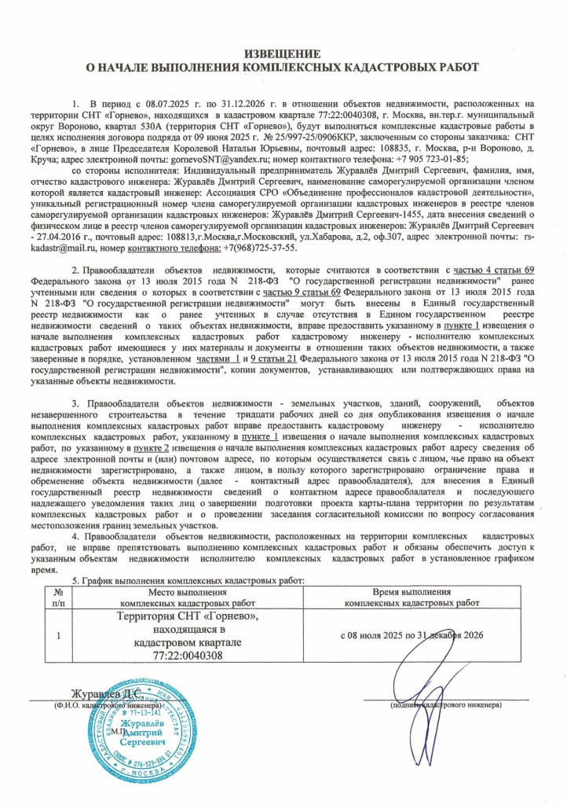

Адрес страницы: http://voronovo.mos.ru/info/detail/13092323.html
Управа района Вороново города Москвы

